# DOSSIER – E6 BTS SIO SLAM – PROJET APPLICATION ANDROID

# Sommaire

**CHAPITRE 1 : CADRE GENERAL DU PROJET ET SPECIFICATIONS DES BESOINS**

1. Introduction générale

2. Objectifs du projet

3. Présentation générale

4. Spécifications fonctionnelles et non fonctionnelles

5. Architecture logicielle

**CHAPITRE 1 : MODELISATION CONCEPTUELLE (UML)**

6. Modélisation conceptuelle (UML)

- Diagramme de cas d’utilisation

- Diagramme de classes

7. Environnement de travail

8. Données et interfaces de l’application

9. Conclusion

# 1. Introduction générale

# L’essor fulgurant du numérique, associé à la montée en puissance de la mobilité, a profondément transformé les habitudes des entreprises en matière de gestion de l’information. Aujourd’hui, l’accès immédiat aux données, la disponibilité des services en tout temps et en tout lieu, ainsi que l’efficacité des interactions entre les différents acteurs d’une entreprise sont devenus des enjeux stratégiques. Dans ce contexte, le développement d’outils mobiles, accessibles depuis des smartphones, s’avère essentiel pour répondre aux besoins croissants des professionnels.

# C’est dans cette dynamique que s’inscrit le projet présenté dans ce rapport. Dans le cadre de mon projet de fin d’année du BTS Services Informatiques aux Organisations (option SLAM), j’ai décidé de concevoir une application mobile Android baptisée OdooAndroid. Cette application vise à établir une passerelle fluide entre les utilisateurs et l’ERP Odoo, largement utilisé par les entreprises pour la gestion intégrée de leurs ressources.

# OdooAndroid permet à ses utilisateurs de gérer à distance, via leur smartphone, les données relatives aux clients et partenaires de l’entreprise. Elle offre des fonctionnalités telles que l’authentification sécurisée, la recherche de contacts, l’affichage d’informations détaillées, et une interface moderne, ergonomique et intuitive.

# La réalisation de ce projet m’a permis de mobiliser et de consolider plusieurs compétences clés, notamment en développement mobile natif Android, en conception d’architecture logicielle, en création d’interfaces utilisateurs , et en interaction avec des bases de données distantes via des API. Ce projet représente une synthèse concrète de mon apprentissage, orientée vers une problématique réelle du monde professionnel.

# 2. Objectifs du projet

L’objectif principal de ce projet est de concevoir une application mobile qui permet aux professionnels d’accéder facilement, rapidement et en toute sécurité aux données clients et partenaires gérées par le système ERP Odoo. Ce besoin répond à une exigence de mobilité croissante dans les entreprises, qui souhaitent disposer d’outils performants et ergonomiques pour consulter ou gérer leurs données à distance.

Concrètement, il s’agit de mettre en place une application qui puisse :

* Se connecter à une base de données distante, exploitée par l’ERP Odoo, de manière fiable et sécurisée.
* Fournir un système d’authentification sécurisé, permettant de protéger les informations personnelles et confidentielles, tout en facilitant l’accès aux utilisateurs autorisés.
* Offrir une interface simple et intuitive, garantissant une expérience utilisateur fluide, agréable, et adaptée aux contraintes d’un usage mobile.
* Permettre la consultation rapide des clients et partenaires, à travers des fonctionnalités de recherche intelligente par nom ou code.
* Proposer une solution moderne, venant compléter ou remplacer l’accès traditionnel à l’ERP via un ordinateur de bureau.
* Intégrer une perspective évolutive, avec la possibilité, à terme, d’ajouter des fonctions avancées comme l’édition ou la synchronisation des données.

**Objectifs spécifiques :**

* Concevoir une application mobile native Android, utilisant les bonnes pratiques du développement mobile.
* Élaborer une interface ergonomique, reposant sur les principes du design mobile.
* Intégrer des fonctionnalités pour ajouter, modifier et supprimer des activités, en lien avec la gestion des clients/partenaires.
* Stocker localement certaines données, en utilisant une base de données
* Mettre en place un mécanisme d’authentification simple, mais robuste, garantissant la sécurité des données.

# 3. Présentation générale

# L’application OdooAndroid a été conçue pour répondre à un besoin concret de simplification dans la gestion des partenaires commerciaux à partir d’un appareil mobile Android. Grâce à cette application, les utilisateurs peuvent interagir directement avec la base de données de l’ERP Odoo sans avoir à passer par une interface web traditionnelle, souvent moins adaptée aux usages mobiles.

# Cette solution mobile propose un ensemble de fonctionnalités centrées sur la facilité d’usage, la rapidité d’accès à l’information et la fluidité des opérations. L’objectif est d’offrir aux utilisateurs une autonomie accrue dans la consultation et la gestion de leurs données professionnelles, en toute simplicité.

# L’application est structurée autour de plusieurs modules clés :

# Module d’identification : Ce module permet à un nouvel utilisateur de créer un compte et de se connecter en toute sécurité à l’application. Il s’assure que seuls les utilisateurs autorisés peuvent accéder aux données.

# Module de consultation : Il donne la possibilité de visualiser, en temps réel, les informations disponibles dans la base de données de l’ERP, telles que les coordonnées des clients et partenaires, leur statut, ou encore l’historique des interactions.

# Module d’information : Ce module informe les utilisateurs sur le fonctionnement de l’ERP Odoo, les données disponibles, et les modalités de synchronisation avec l’application mobile.

# L’architecture modulaire de l’application a été pensée pour permettre l’ajout futur de nouvelles fonctionnalités, comme l’édition ou la suppression des enregistrements, ou encore la synchronisation bidirectionnelle avec le serveur.

# 4. Spécifications fonctionnelles et non fonctionnelles

Le bon fonctionnement d’une application dépend de la clarté et de la précision de ses spécifications. Celles-ci se divisent en deux grandes catégories : les spécifications fonctionnelles, qui décrivent ce que l’application est censée faire, et les spécifications non fonctionnelles, qui concernent les contraintes de qualité, de performance et d’ergonomie.

**Spécifications fonctionnelles :**

* Vue d’ensemble des clients et partenaires : L’application permet un accès direct et rapide à la liste complète des clients et partenaires enregistrés dans la base de données d’Odoo.
* Recherche intuitive : Une barre de recherche permet de filtrer les résultats à partir du nom ou du code du client/partenaire. Cela facilite l’accès rapide à l’information, même lorsque la base de données contient un grand nombre d’enregistrements.
* Gestion de visualisation : Chaque utilisateur peut consulter les fiches des partenaires, y compris les informations détaillées (nom, entreprise, adresse, contact, etc.).

**Spécifications non fonctionnelles :**

* Interface conviviale et responsive : L’ergonomie de l’application a été pensée pour offrir une navigation simple, fluide et agréable sur tout type d’écran Android.
* Sécurité des accès : L’accès aux données est protégé par un système d’authentification. Chaque utilisateur doit entrer ses identifiants pour accéder à son espace.
* Performance et légèreté : L’application est optimisée pour fonctionner rapidement, même sur des appareils disposant de ressources limitées.
* Extensibilité : La structure de l’application permet l’ajout futur de nouvelles fonctionnalités, comme la mise à jour ou la suppression des données.

# 5. Architecture logicielle

L’architecture de l’application OdooAndroid repose sur un modèle multi-couches qui sépare clairement les responsabilités de chaque composant, facilitant ainsi la maintenance et l’évolution future du projet.

Voici un aperçu des principales couches et de leurs rôles respectifs :

Couche Manifest : Cette couche contient le fichier AndroidManifest.xml, essentiel pour déclarer les permissions nécessaires (accès Internet, accès au stockage, etc.) et les composants de l’application (activités, services…).

Couche Java (ou Kotlin) : Il s’agit du cœur logique de l’application. On y retrouve toutes les classes responsables du traitement des données, de la gestion des interactions avec l’utilisateur, et de la communication avec le serveur distant.

Couche Ressources (res) : Cette couche regroupe les éléments visuels et de présentation de l’application. Elle contient :

drawable : pour les images et icônes.

layout : pour les fichiers XML définissant les interfaces utilisateur.

font : pour les polices personnalisées.

values : pour les styles, couleurs, chaînes de caractères.

mipmap : pour les icônes d’application selon la résolution.

xml : pour les fichiers de configuration.

Couche Gradle Scripts :pour les implémentations.

# 6. Modélisation conceptuelle (UML)

1.Introduction

Dans ce chapitre je vais présenter les modèles conceptuels des éléments principaux qui régissent mon application web, à savoir, le diagramme de cas d’utilisation, diagramme de classes et diagramme de séquence.

Cette section contient les diagrammes UML pour structurer et organiser l’application.

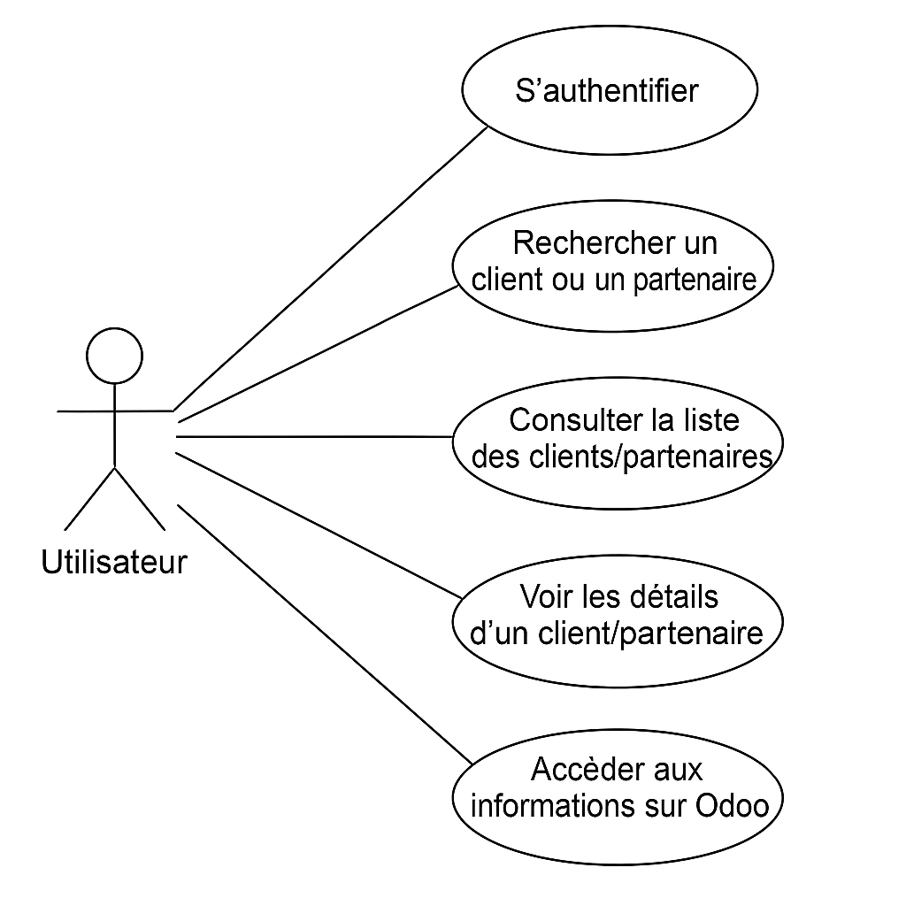

Diagramme de cas d’utilisation   
  
  
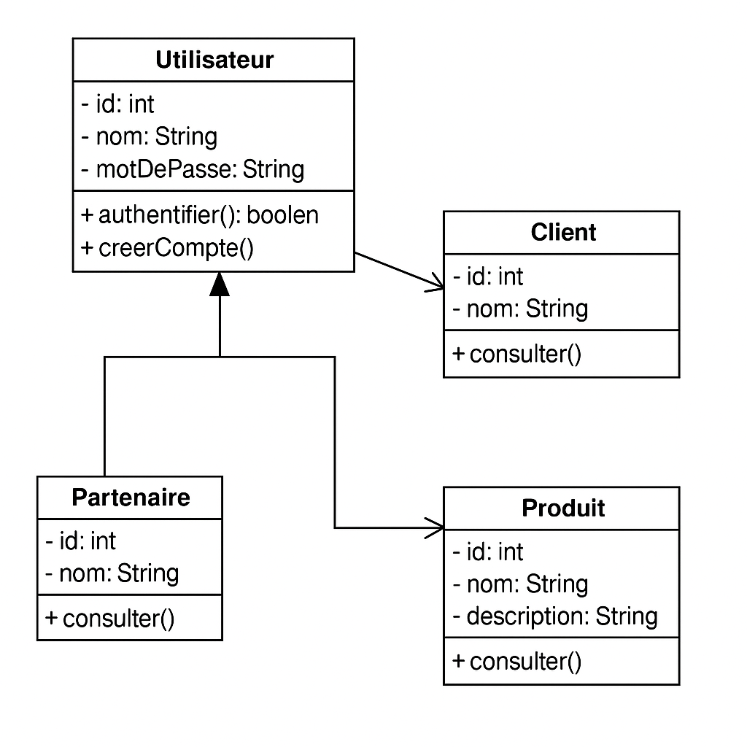

Diagramme de classes :

# 7. Environnement de travail

# Pour le développement de l'API (Interface de Programmation d'Application), j'ai choisi d'utiliser Android Studio. Android Studio est un environnement de développement intégré (IDE) recommandé par Google pour la création d'applications Android. Il fournit une gamme complète d'outils et de fonctionnalités spécialement conçus pour faciliter et accélérer le processus de développement d'applications Android.

# Android Studio

# 8. Données et interfaces de l’application

L’interface utilisateur a été conçue avec soin pour garantir une expérience fluide, intuitive et agréable sur mobile. Les écrans ont été développés à l’aide du langage XML, qui permet de structurer l’apparence des composants graphiques de manière déclarative.

Les principales interfaces incluent :

Écran de connexion : Permet à l’utilisateur de saisir ses identifiants pour accéder à l’application. Un message d’erreur apparaît en cas d’identification incorrecte.

Menu principal : Accessible après connexion, il offre un accès aux différentes fonctionnalités (liste des clients, recherche, informations…).

Écran de consultation : Affiche les détails d’un client ou partenaire sélectionné.

Écran d’information : Fournit des renseignements sur le fonctionnement de l’ERP Odoo et les données synchronisées.

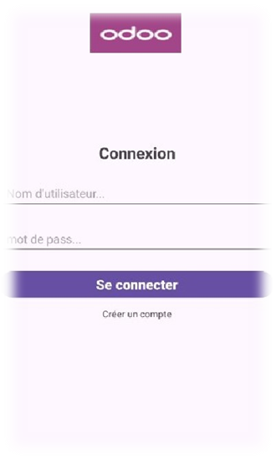

# 9. Conclusion

En conclusion, le développement de l’application OdooAndroid représente une réponse concrète aux besoins des entreprises modernes en matière de mobilité, d’accessibilité et de réactivité dans la gestion des données clients et partenaires. Ce projet a permis de mettre en œuvre une solution à la fois fonctionnelle, sécurisée et évolutive, en s’appuyant sur des technologies robustes et des pratiques de développement rigoureuses.

Les fonctionnalités clés, telles que l’authentification, la consultation et la recherche de données, ont été conçues pour offrir une expérience utilisateur optimale. L’architecture du projet permet également de prévoir des évolutions futures, comme l’édition, la synchronisation, ou l’ajout de modules complémentaires.

Sur le plan personnel, ce projet a été une excellente opportunité d’appliquer de manière concrète les compétences acquises durant ma formation, tout en me confrontant aux exigences d’un projet complet, de l’analyse des besoins à la livraison d’une application fonctionnelle. Je suis convaincu que OdooAndroid pourra s’avérer utile à de nombreuses structures et constitue une base solide pour des développements futurs.